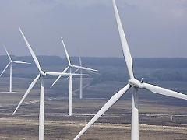 | Rezultati ispita  INŽENJERSKI MATERIJALI

Ispit održan 30.08.2024. su položili sledeći studenti:

R. br. | Br. Indeksa | Prezime | Ime | bodovi
 | I deo
 | GT 33/2023 | Malović | Mihajlo | 10
 | III deo
 | GT 23/2023 | Radović | Martin | 11,6
 | IV deo
 | GT 1/2023 | Milošević | Jovan | 11,2

Uvid u radove će se održati u petak 06.09.2024 u učionici MI 16 u 13:40h.

Novi Sad, 04.09.2024. Predmetni nastavnik

Prof. dr Dragan Rajnović

